В 1 кв. 2018г. было два поступления от поставщика.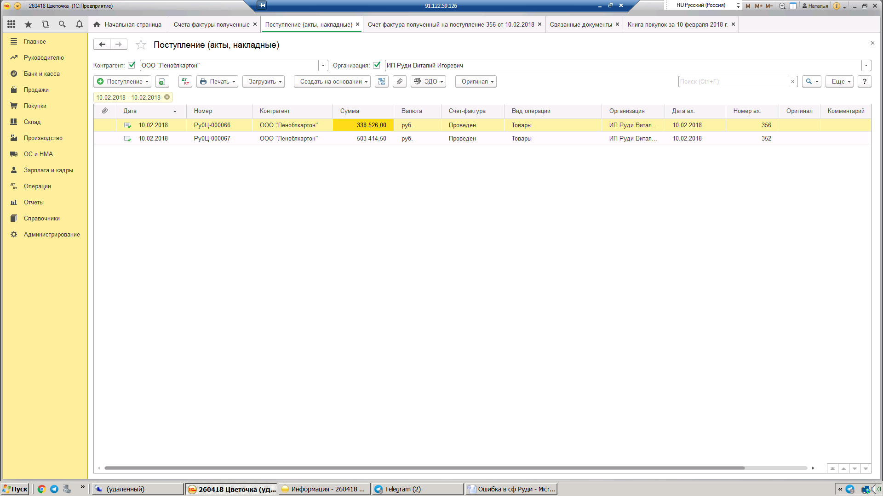
В программе данная счет-фактура введена так. (На общую сумму двух поступлений)
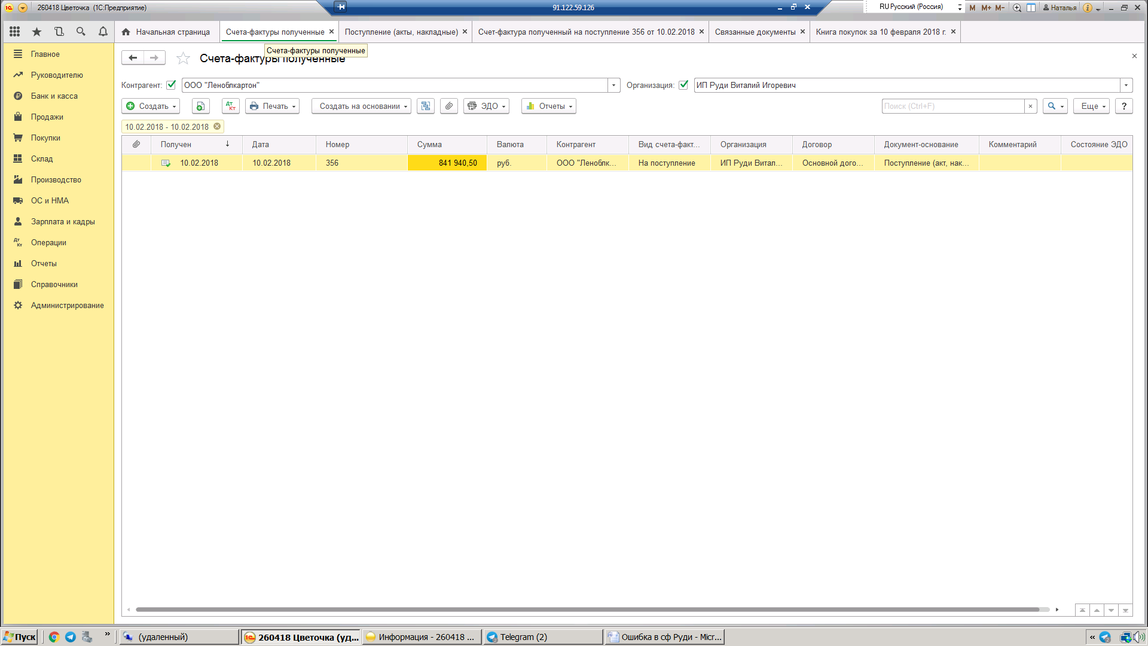
В декларацию попала счет-фактура 356 от 10.02.2018 на сумму 841 940,50 в т.ч. НДС 128 431,60
Вместо двух правильных документов:
Счет-фактура 356 от 10.02.2018 на сумму 338 526,00 в т.ч. НДС 51 639,56
Счет фактура 352 от 10.02.2018 на сумму 503414,50 в т.ч. НДС 76792,04
К занижению налоговой базы данная ошибка не привела.
Как исправить данную ошибку в 1С предприятии 8.3?
Напишите, пожалуйста, пошаговый порядок действий для исправления документов в программе и создания корректировочной декларации НДС за 1квартал 2018г.

